Новое в ПО «АЛТЫН – Малый бизнес, версия 22.1 от 25/06/2024
1) округление ОПВР (применяется начиная с июня 2024).
2) Выгрузка данных по ОПВР в 910 форму за 1 полугодие 2024
3) Реализовано автоматическое копирование базы данных. Копирование происходит один раз в день в папку MPW\daily

Настройка параметров в ПО «АЛТЫН – Малый бизнес» в 2024 году.

Для правильного начисления налогов за 2024 год необходимо откорректировать следующие параметры (после обновления программы: версия 22.1).

- в Сервисе – Параметры в закладке Заработная плата установите «год расчета» 2024, месяц 1 и заполните следующие параметры:
- минимальная заработная плата – 85000
- процент для соц. страхования – 3,50
- процент для ОПВР – 1,5
- ограничение для социального страхования в минимальных зарплатах – 7
- ограничение для пенсионных взносов в минимальных зарплатах – 50
- минимальный расчетный показатель (МРП) – 3692
- Размер корректировки дохода – 25 (в МРП согласно пп49 ст.341 НК), сверх которого ИПН – 10%, а меньше или равно – 1%
- процент для взносов ОСМС с ИП – 5 %
- процент для отчислений ОСМС с работодателя в 2024 году – 3 % (отчисление в ФОМС от зарплаты работников)
- процент для взносов ОСМС с работника в 2024 году – 2 %
- ограничение для расчет ОСМС – 10 МЗП

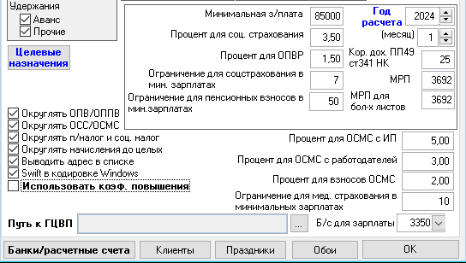

- 2. в Справочнике – Ставки налогов – Индивидуальный подоходный налог добавить налоговый период с 01/01/2024 по 31/12/2024 и внести действующие ставки на текущий налоговый период по каждому месяцу налогового года (Сумма 51 688 – Ставка 10%):

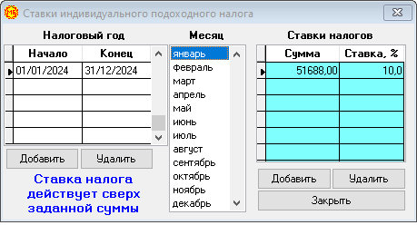
По данной кнопке Вы добавите автоматически новый налоговый период (месяц)

- В Справочнике – Список работников – Дополнительные сведения заполнить поле «Налоговые вычеты по периодам». По сотрудникам, у которых при расчете подоходного налога с расчетной суммы снимается стандартный вычет в размере 14 МРП (51688 тенге), указываются: месяц и год, с которого применяется вычет; и количество вычетов – 1 .
Если у работника не должен применяться налоговый вычет, то значение должно быть равным 0.

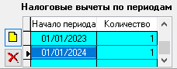

Стандартный вычет отдельным категориям работников. Предусмотрен стандартный вычет 882-кратный минимальный расчетный показатель за календарный год на основании того, что такое лицо на дату применения настоящего подпункта является:
- участником Великой Отечественной войны и приравненным к нему лицом….;
- инвалидом I, II или III группы;
- родителем (попечителем) ребенка-инвалида и т.д.
Указать: предельная годовая сумма стандартного вычета (необлагаемая) 3692 * 882= 3 256 344 тенге.
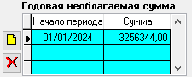

Если инвалидность имеет срок окончания, то следует указать месяц окончания действия льготы и размер «0».

- В таблице «Прочие налоговые вычеты» в соответствующем разделе указать период и сумму вычета. Эти Вычеты ставятся только тем работникам, кто предоставил подтверждающие документы!!!

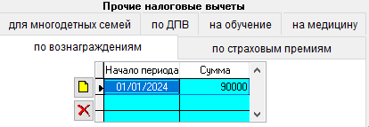

- Не забудьте проверить ограничения по оплате больничных листов в меню Справочники – Виды заболеваний – Прочие заболевания (25 МРП)
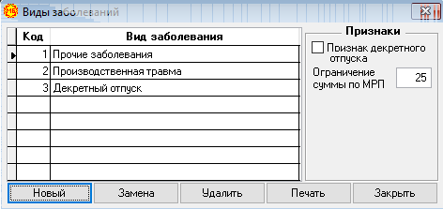

- Настройки для социального налога:
С 2018 до 2024 года, ставка для исчисления социального налога (СН) с юридических лиц по общеустановленному режиму - 9,5% .
Для организаций, начисляющих социальный налог с доходов наемных работников в Справочнике «Ставки налогов – Социальный налог» добавить налоговый период с 01/01/2024 по 31/12/2024 и внести действующие ставки на текущий налоговый период по каждому месяцу налогового года:

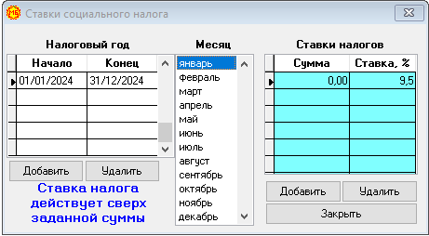

Для ИП по общеустановленному режиму:
По меню « Сервис – Параметры – Налоговый учет» установите расчетный год 2024:
- количество МРП с предпринимателя при расчете социального налога – 2
- количество МРП с каждого наемного работника – 1
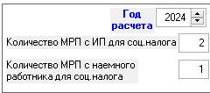

- Настройки для упрощенной декларации

В справочнике программы «Параметры организации - Ставки налогов - Ставки для упрощенной декларации» добавить:
период 01/01/2024 – 31/12/2024, для 1-го и 2-го полугодия сумма (24 038*3692) 88 748 296 ставка 3%

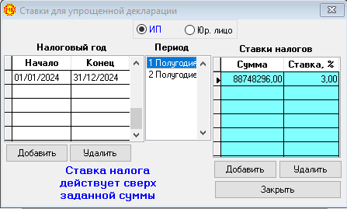

По меню «Параметры организации – Налоговый учет – Количество МРП для расчета уменьшения сумм налога» установить «23» - для ИП или «29» -для юридических лиц:
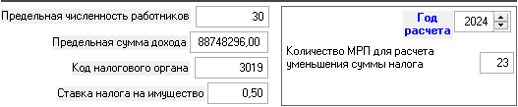

Недостающие показатели следует внести вручную в форму 910.00.

Для плательщиков в НДС необходимо указать для НДС для 2024 года ставка 12% по меню « Сервис – Параметры – Налоговый учет»

- Настройка Справочника «Производственный календарь»:
установите год 2024 и внесите баланс рабочего времени для пятидневной и шестидневной (при необходимости) рабочей недели на весь 2024 год:

Настройка расчета и перечисления ОПВР.

- По меню Справочники – Поставщики/Покупатели добавьте новый код для перечисления ОПВР со следующими реквизитами:
- Получатель – НАО «Государственная корпорация «Правительство для граждан»;
- ИИК - KZ92009MEDS368609103
- БИН - 160440007161
- БИК - GCVPKZ2A НАО «Государственная корпорация «Правительство для граждан»
- КБЕ – 11

- По меню Справочники – Балансовые счета необходимо добавить следующие счета аналитического учета (например):
3222 - Обязательства по ОПВР.
3223 - Пеня по ОПВР
По всем счетам: Вид сальдо в проводках – Кредитовый. Объект аналитического учета: 1 – Список работающих.

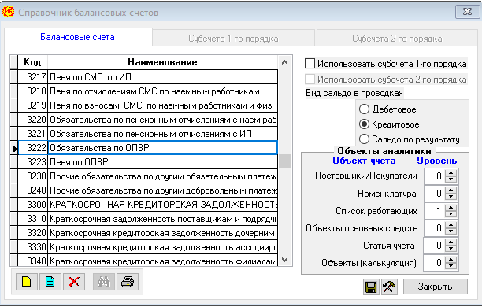

- По меню Справочники – Виды хозяйственных операций откорректировать все хозяйственные операции по начислению зарплаты (вид документа 99). Добавить проводку по начислению ОПВР. Например:
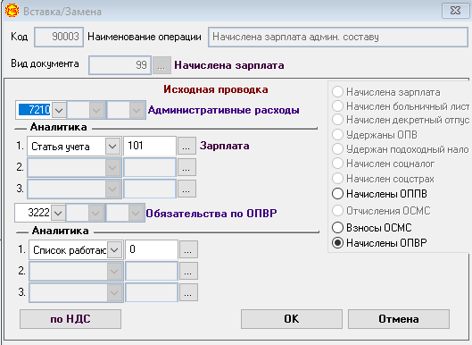
Установите атрибут «Начислены ОПВР»

- По меню Справочники – Виды хозяйственных операций. Добавить новые хозяйственные операции с видом документа – 38 по перечислению ОПВР с расчетного счета, а так же пени:
- Перечислены отчисления ОПВР наемных работников с Банка
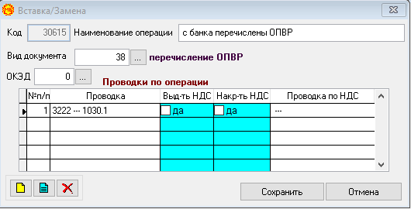

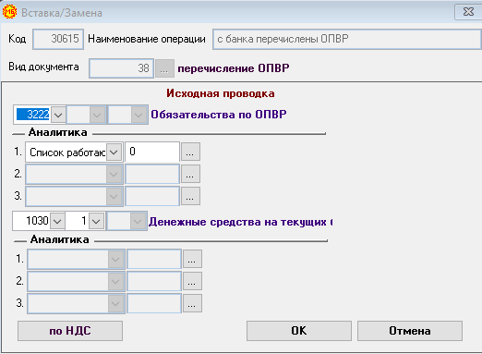

- Порядок начисления и перечисления ОПВР.
После предварительных настроек программы, описанных выше, заполняется ведомость начисления заработной платы (по меню Зарплата – Ведомость начисления зарплаты).
Результат начисления ОПВР можно увидеть по меню Зарплата – Ведомость начисления зарплаты в графах: «Обл.ОПВР» (доход облагаемый ОПВР), и «ОПВР» (Сумма ОПВР).
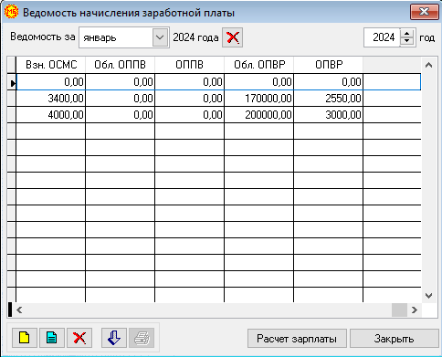

Списки на перечисление ОПВР создаются в Журнале хозяйственных операций по аналогии с перечислением отчислений ОСМС. При оформлении платежного поручения на перечисление ОПВР, коды назначения платежей:
- 089 - обязательные пенсионные взносы работодателя
- 098 - пеня за несвоевременное перечисление обязательных пенсионных взносов работодателя
